**Чит-коды на GTA 5**

Коды скачены с сайта gta-community.ucoz.com

Здесь представлены все читы для ГТА 5 на оружие, ремонт транспорта, здоровье и бронь, бессмертие, машины, вертолет, самолеты, мотоциклы, велосипед, уровень преследования, суперпрыжок, гравитацию, погоду и другие...

Вводить коды GTA 5 для ПК удобнее всего через «консоль читов». Вызывается консоль нажатием кнопки **~** (кнопка ниже Esc). После ввода кода нажимаем **Enter**. Вводить можно как в верхнем, так и в нижнем регистре.   
  
На приставках коды вводятся во время игры. На PS4 и Xbox One появилась дополнительная возможность вводить коды через телефон персонажа.   
  
***Внимание!****Активация кодов в GTA 5 отключит достижения во время игровой сессии. Вам нужно будет загрузить сохраненную игру, чтобы продолжать получать достижения.*

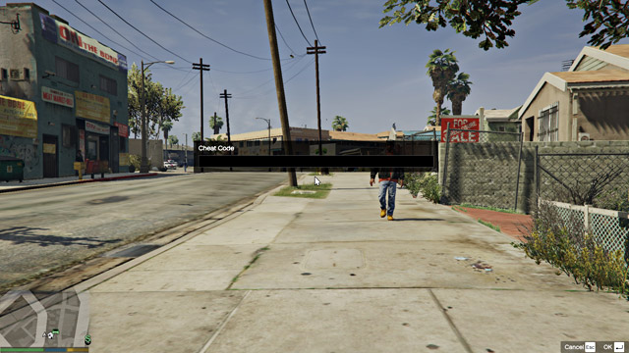   
*Консоль читов ПК-версии игры*

**Коды на игрока**

**Получить оружие:**

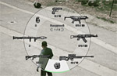

**ПК:** еще не найден  
**Xbox:** Y, RT, ←, LB, A, →, Y, ↓, X, LB(3x)   
**PS:** Треугольник, R2, ←, L1, X, →, Треугольник, ↓, Квадрат, L1(3x)   
Снайперская винтовка, штурмовая винтовка, ПП, пистолет, гранаты, РПГ, помповый дробовик.

**Максимум здоровья и брони:**

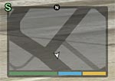

**ПК:** TURTLE  
**Xbox:** B, LB, Y, RT, A, X, B, →, X, LB(3x)   
**PS:** Круг, L1, Треугольник, R2, X, Квадрат, Круг, →, Квадрат, L1(3x)   
**+ PS4, Xbox One:** 1-999-887-853

**Новый код!** **Ремонт машины + здоровье и броня:** *(вводить находясь в машине)*

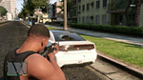

**ПК:** еще не найден  
**Xbox:** Start, A, B, LB, Y, RT, A, X, B, →, X, LB(3x), Start   
**PS:** Start, X, Круг, L1, Треугольник, R2, X, Квадрат, Круг, →, Квадрат, L1(3x), Start

**Бессмертие:** *(неуязвимость действует 5 минут)*

http://gta.com.ua/img/articles/gta5/cheats/cheat-god-mode.jpg

**ПК:** PAINKILLER  
**Xbox:** →, A, →, ←, →, RB, →, ←, A, Y   
**PS:** →, X, →, ←, →, R1, →, ←, X, Треугольник   
**+ PS4, Xbox One:** 1-999-724-4654-5537

**Понижение уровня розыска:** *(-1 звезда)*

http://gta.com.ua/img/articles/gta5/cheats/cheat-wanted-level-down.jpg

**ПК:** еще не найден  
**Xbox:** RB(2x), B, RT, → , ← , → , ← , → , ←   
**PS:** R1(2x), Круг, R2, → , ← , → , ← , → , ←

**Повышение уровня розыска:** *(+1 звезда)*

http://gta.com.ua/img/articles/gta5/cheats/cheat-wanted-level-up.jpg

**ПК:** FUGITIVE  
**Xbox:** RB(2x), B, RT, ← , → , ← , → , ← , →   
**PS:** R1(2x), Круг, R2, ← , → , ← , → , ← , →   
**+ PS4, Xbox One:**1-999-3844-8483

**Взрывы в ближнем бою:***(герой наносит разрывные удары противнику)*

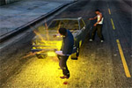

**ПК:** HOTHANDS  
**Xbox:** → , ← , A, Y, RB, B (3x), LT   
**PS:** → , ← , X, Треугольник, R1 , Круг(3x), L2   
**+ PS4, Xbox One:** 1-999-4684-2637

**Взрывной выстрел:** *(“Bang Bang”)*



**ПК:** еще не найден  
**Xbox:** → , X, A, ← , RB, RT, ← , → , → , LB(3x)   
**PS:** → , Квадрат, X, ← , R1, R2, ← , → (2x), L1(3x)

**Пылающие пули:**



**ПК:** INCENDIARY  
**Xbox:** LB, RB, X, RB, ← , RT, RB, ← , X, → , LB(2x)   
**PS:** L1, R1, Квадрат, R1, ← , R2, R1, ← , Квадрат, → , L1(2x)   
**+ PS4, Xbox One :** 1-999-462-363-4279

**Пьяный режим:**

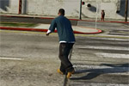

**ПК:** LIQUOR  
**Xbox:** Y, → , → , ← , → , X, B, ←   
**PS:** Треугольник, → , → , ← , → , Квадрат, Круг, ←   
**+ PS4, Xbox One :** 1-999-547-861

**Суперпрыжок:** *(зажмите кнопку****X****для большего эффекта)*



**ПК:** еще не найден  
**Xbox:** ←, ←, Y(2x), →, →, ←, →, X, RB, RT   
**PS:** ←, ←, Треугольник, Треугольник, →, →, ←, →, Квадрат, R1, R2

**Замедление при прицеливании:** *(введите 4 раза для большего эффекта)*



**ПК:** DEADEYE  
**Xbox:** X, LT, RB, Y, ←, X, LT, →, A   
**PS:** Квадрат, L2, R1, Треугольник, ← Квадрат, L2, →, X   
**+ PS4, Xbox One:** 1-999-332-3393

**Быстрый бег:**



**ПК:** CATCHME  
**Xbox:** Y, ← , → , → , LT, LB, X   
**PS:** Треугольник, ← , → , → , L2, L1, Квадрат   
**+ PS4, Xbox One:** 1-999-228-8463

**Быстрое плавание:**



**ПК:** еще не найден  
**Xbox:** ←, ←, LB, →, →, RT, ←, LT, →   
**PS:** ←, ←, L1, →, →, R2, ←, L2, →

**Получить парашют:**



**ПК:** SKYDIVE  
**Xbox:** ← , → , LB, LT, RB, RT(2x), ← (2x), → , LB   
**PS:** ← , → , L1, L2, R1, R2(2x), ← (2x), → , L1   
**+ PS4, Xbox One:** 1-999-759-3483

**Восстановление специальных способностей персонажа:**

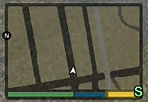

**ПК:** POWERUP  
**Xbox:** A(2x), X, RB, LB, A, → , ← , A   
**PS:** X(2x), Квадрат, R1, L1, X, → , ← , X   
**+ PS4, Xbox One:**1-999-769-3787

**Падение с неба:** *(вы появитесь в небе)*



**ПК:** SKYFALL  
**Xbox:** LB, LT, RB, RT, ← , → , ← , → , LB, LT, RB, RT, ← , → , ← , →   
**PS:** L1, L2, R1, R2, ← , → , ← , → , L1, L2, R1, R2, ← , → , ← , →   
**+ PS4, Xbox One:** 1-999-759-3255

**Коды на машины**

**Получить Comet:** *(спортивное авто)*

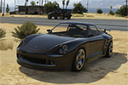

**ПК:** COMET  
**Xbox:** RB, B, RT, →, LB, LT, A(2x), X, RB   
**PS:** R1, Круг, R2, → , L1, L2, X(2x), Квадрат, R1   
**+ PS4, Xbox One:** 1-999-266-38

**Получить Rapid GT:** *(спортивное авто)*

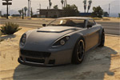

**ПК:** RAPIDGT  
**Xbox:** RT, LB, B, → , LB, RB, → , ← , B, RT   
**PS:** R2, L1, Круг, → , L1, R1, → , ← , Круг, R2   
**+ PS4, Xbox One:**1-999-727-4348

**Получить Limo:** *(элегантный лимузин)*

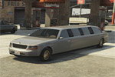

**ПК:** VINEWOOD  
**Xbox:** RT, → , LT, ← (2x), RB, LB, B, →   
**PS:** R2, → , L2, ← (2x), R1, L1, Круг, →   
**+ PS4, Xbox One:**1-999-846-39663

**Получить Trashmaster:** *(мусоровоз)*

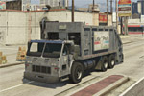

**ПК:** TRASHED  
**Xbox:** B, RB, B, RB, ← (2x), RB, LB, B, →   
**PS:** Круг, R1, Круг, R1, ← (2x), R1, L1, Круг, →   
**+ PS4, Xbox One:** 1-999-872-433

**Получить Caddy:** *(гольфкар)*

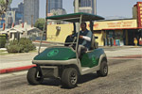

**ПК:** еще не найден  
**Xbox:** B, LB, ← , RB, LT, A, RB, LB, B, A   
**PS:** Круг, L1, ← , R1, L2, X, R1, L1, Круг, X

**Коды на мотоциклы и велосипеды**

**Получить BMX:** *(велосипед)*



**ПК:** BANDIT  
**Xbox:** ←, ←, →, →, ←, →, X, B, Y, RB, RT   
**PS:** ←, ←, →, →, ←, →, Квадрат, Круг, Треугольник, R1, R2   
**+ PS4, Xbox One:** 1-999-226-348

**Получить Sanchez:** *(раллийный мотоцикл)*

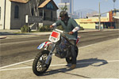

**ПК:** OFFROAD  
**Xbox:** B, A, LB, B (2x), LB, B, RB, RT, LT, LB (2x)   
**PS:** Круг, X, L1 , Круг(2x), L1, Круг, R1 , R2, L2, L1(2x)   
**+ PS4, Xbox One:** 1-999-633-7629

**Получить PCJ:** *(спортивный мотоцикл)*



**ПК:** ROCKET  
**Xbox:** RB, → , ← , → , RT, ← , → , X, → , LT, LB(2x)   
**PS:** R1, → , ← , → , R2, ← , → , Квадрат, → , L2, L1(2x)   
**+ PS4, Xbox One:** 1-999-762-538

**Коды на самолеты и вертолеты**

**Получить Duster:** *(кукурузник)*

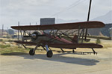

**ПК:** еще не найден  
**Xbox:** → , ← , RB(3x), ← , Y(2x), A, B, LB(2x)   
**PS:** → , ← , R1(3x), ← , Треугольник(2x), X, Круг, L1(2x)

**Получить самолет для трюков:**

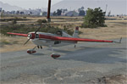

**ПК:** BARNSTORM  
**Xbox:** B, → , LB, LT, ←, RB, LB(2x), ← (2x), A, Y   
**PS:** Круг, → , L1, L2, ← , R1, L1(2x), ← (2x), X, Треугольник   
**+ PS4, Xbox One:** 1-999-2276-78676

**Получить Buzzard:** *(военный вертолет)*

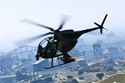

**ПК:** BUZZOFF  
**Xbox:** B(2x), LB, B(3x), LB, LT, RB, Y, B, Y   
**PS:** Круг(2x), L1, Круг(3x), L1, L2, R1, Треугольник, Круг, Треугольник   
**+ PS4, Xbox One:** 1-999-289-9633

**Коды на окружающую среду**

**Изменить погоду:** *(облачность, смог, сплошная облачность, дождь, гроза, безоблачная погода)*



**ПК:** MAKEITRAIN  
**Xbox:** RT, A, LB(2x), LT(3x), X   
**PS:** R2, X, L1(2x), L2(3x), Квадрат   
**+ PS4, Xbox One:** 1-999-625-348-7246

**Скользящие машины:** *(больше дрифта для транспорта)*

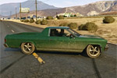

**ПК:** SNOWDAY  
**Xbox:** Y, RB(2x), ← , RB, LB, RT, LB   
**PS:** Треугольник, R1(2x), ← , R1, L1, R2, L1   
**+ PS4, Xbox One:** 1-999-766-9329

**Замедление времени:** *(введите три раза для усиления эффекта)*



**ПК:** SLOWMO  
**Xbox:** Y, ← , → (2x), X, RT, RB   
**PS:** Треугольник, ← , → (2x), Квадрат, R2, R1   
**+ PS4, Xbox One:** 1-999-756-966

**Гравитация луны:** *(код уменьшает гравитацию, когда вы садитесь в машину)*



**ПК:** FLOATER  
**Xbox:** ←, ←, LB, RB, LB, →, ←, LB, ←   
**PS:** ←, ←, L1, R1, L1, →, ←, L1, ←   
**+ PS4, Xbox One:** 1-999-356-2837

Все **коды к GTA 5** на видео:

**Условное обозначение:**

**(2x),(3x)** — двойное или тройное нажатие кнопки.  
→, ← — вправо или влево на крестике геймпада.   
  
P.S **Код на деньги** и **код на танк** в GTA 5 пока не найден! Впрочем, деньги и другие трюки (телепорт, кислород, выносливость, режим бога для машины) можно получить с помощью [трейнеров](http://gta.com.ua/files_gta5.phtml?section_id=4).

Автор статьи: **m@x**   
Дата обновления публикации: 17.04.15  
Специально для [GTA.COM.UA](http://gta.com.ua/)  
Копирование и бесплатное распространение материала разрешено, но лишь при условии добавления подписи и ссылки на первоисточник.